Lista de Exercícios – ONE 2018 – N2 – ciclo 1 – Encontro 2

**ENUNCIADOS**

**Exercício 1.** Efetue a divisão euclidiana nos casos que seguem, identificando os restos:

a) de -43 por 3 ; b) de 43 por 3 ; c) de -1453 por 10000.

**Exercício 2.** Sabe-se que 503 e 418 deixam restos 7 e 2 quando divididos por 8, respectivamente. Quais são os restos das divisões de (503 + 418) e (503 x 418) por 8? Qual é o resto da divisão de (503 – 418) por 8?

**Exercício 3.** O dobro de um número, quando dividido por 5, deixa resto 1. Qual é o resto da divisão deste número por 5?

**Exercício 4.** 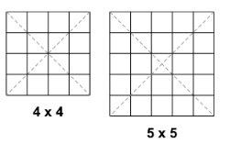Observe que no tabuleiro 4 x 4 as duas diagonais cortam 8 quadradinhos. Já no tabuleiro 5 x 5, as duas diagonais cortam 9 quadradinhos. Em qual tabuleiro as diagonais cortam 77 quadradinhos?

1. 35 x 35
2. 36 x 36
3. 37 x 37
4. 38 x 38
5. 39 x 39

**Exercício 5.** Distribuímos os números inteiros positivos em uma tabela com cinco colunas, conforme o seguinte padrão.

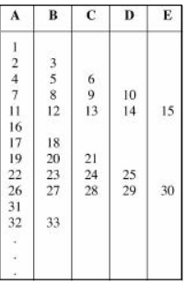

Continuando a preencher a tabela desta maneira, qual será a coluna ocupada pelo número 2005?

1. Coluna A
2. Coluna B
3. Coluna C
4. Coluna D
5. Coluna E

**Exercício 6.** Qual é o algarismo da unidade do número .

**Exercício 7.** Todo termo de uma sequência, a partir do segundo, é igual à soma do anterior com a soma de seus algarismos. Os primeiros elementos da sequência são 1, 2, 4, 8, 16, 23, 28, 38, 49, ...

É possível que 793210041 pertença a essa sequência?

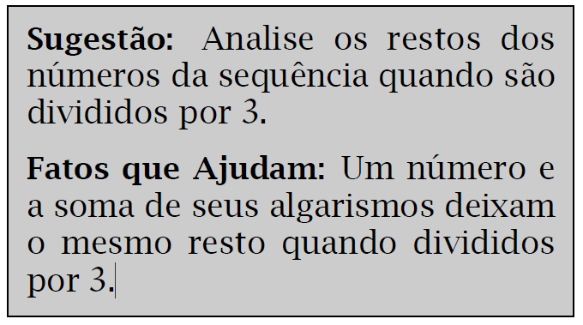

**Exercício 8.** Qual é o resto da divisão de 1x2x3x4x…x2011+21 por 8?

**Exercício 9.** Com peças no formado de quadrados e triângulos equiláteros coladas lado a lado, podemos formar uma faixa horizontal muito cumprida. A faixa é construída passo a passo, com a adição de uma peça em cada passo, começando com a peça 1, depois a peça 2, em seguida a peça 3, e a peça 4, e assim por diante, de acordo com a numeração ilustrada a seguir.

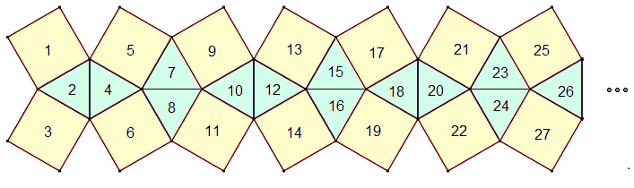

1. Se em uma dessas faixas foram utilizados exatamente 2075 triângulos equiláteros, qual é a quantidade total de quadrados na faixa?
2. E se fosse ao contrário. Quantos triângulos equiláteros existem na faixa que contem exatamente 2075 quadrados?

**Exercício 10.** Gustavo fez uma tira com 300 hexágonos, fixando-os pelos lados comuns com um adesivo redondo, como na figura. Quantos adesivos ele usou?

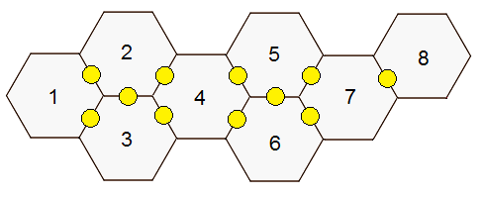

**Exercício 11.** Lucinda manchou com tinta dois algarismos em uma conta que ela tinha feito, como mostra a figura. Qual foi o menor dos algarismos manchados?

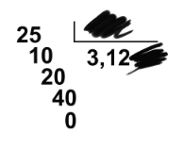

**Exercício 12.** Os 535 alunos e os professores de uma escola fizeram um passeio de ônibus. Os ônibus, com capacidade para 46 passageiros cada, ficaram lotados. Em cada ônibus havia um ou dois professores. Em quantos ônibus havia dois professores?

**Questão 1**. Helena brinca com tabuleiros 3 × 3, preenchidos com os algarismos 0 ou 1, da seguinte maneira:

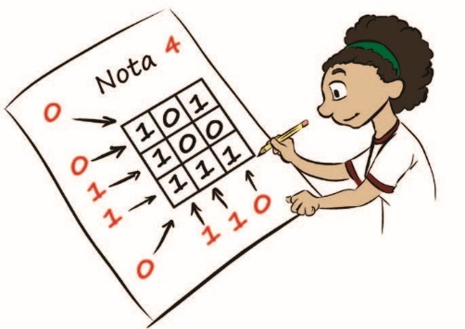

• ela atribui o número 0 a cada linha, coluna ou diagonal cuja soma de seus algarismos seja par e o número 1 a cada linha, coluna ou diagonal para a qual essa soma seja ímpar;

• em seguida, ela calcula a nota do tabuleiro, que é a soma dos números que ela atribuiu. Por exemplo, a nota do tabuleiro na ilustração é 0 + 0 +1+1+ 0 +1+1+ 0 = 4.

a) Qual é a nota do tabuleiro abaixo?

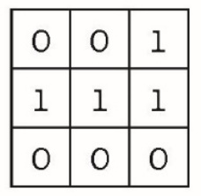

b) Preencha os tabuleiros abaixo de quatro maneiras diferentes e de modo que todos tenham nota 8.

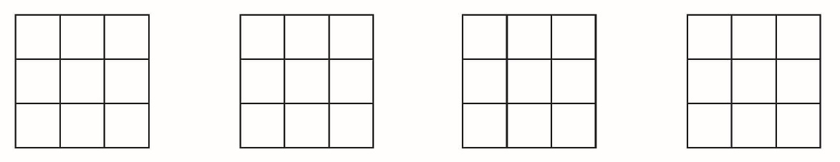

c) Explique por que, quando se troca o número de um dos cantos de um tabuleiro de nota ímpar, sua nota torna-se par.

**Questão 2.** Em um certo ano, janeiro tinha exatamente quatro terças-feiras e quatro sábados. Em que dia da semana caiu o dia 1º de janeiro?

Lista de Exercícios – ONE 2018 – N2 – ciclo 1 – Encontro 2

**SOLUÇÕES e COMENTÁRIOS**

**Solução do Exercício 1.**

O algoritmo da divisão estabelece que dados dois inteiros a e b, com a positivo e não nulo, então existe um único par de inteiros q (quociente) e r (resto) tal que

b = aq + r, com  < a. Assim, a condição que limita a variação do resto r impõe uma condição de este seja não negativo. Logo,

a) -43 = 3. (-15) + 2, então o resto é 2;

b) 43 = 3 . 14 + 1, então o resto é 1;

c) -1453 = 10000. (-1) + 8547, então o resto é 8547.

**Solução do Exercício 2.**

Este exercício encontra-se na apostila “Encontros de Aritmética”, página 44.

Observe que 503 = 8q + 7 e 418 = 8k +2, com q e k inteiros. Logo,

503 + 418 = 8 (q+k+1) +1, ou seja, o resto da divisão desse número por 8 é 1;

503 x 418 = (8q + 7) x (8k+2), efetuando as distributivas e associando convenientemente segue que 503 x 418 = 8 {q(8k+2) + 7k + 1} + 6, ou seja, o resto da divisão desse número por 8 é 6;

503 - 418 = (8q + 7) - (8k+2) = 8(q-k) + 5, ou seja, o resto desse número por 8 é 5.

Observe que a unicidade do resto é preponderante em todos os casos.

**Solução do Exercício 3.**

Existem duas soluções apresentadas na apostila PIC da OBMEP “Encontros de Aritmética”, Francisco Dutenhefner e Luciana Cadar, página 61: <http://www.obmep.org.br/docs/aritmetica.pdf> . Entendemos ser interessante discutir essas duas soluções com os alunos. A seguir destacamos o que se encontra presente na Apostila citada:

|  |
| --- |
|  |

**Solução do Exercício 4.**

(Prova 1ª Fase 2008 - Nível 1 - Questão 15 )

Num tabuleiro quadrado n x n, cada diagonal corta n quadradinhos. Por causa da simetria dos tabuleiros quadrados, temos dois casos:

**(i)** se n é par (por exemplo, no tabuleiro 4 × 4) as duas diagonais se cortam num vértice (o vértice central). Nesse caso as duas diagonais cortam exatamente n + n = 2n quadradinhos.

**(ii)** se n é ímpar (por exemplo, no tabuleiro 5 × 5) as duas diagonais se cortam no centro de um quadradinho (o quadradinho central). Nesse caso o quadradinho central é cortado duas vezes, uma por cada diagonal. Logo, as duas diagonais cortam no total n + n – 1 = 2n –1 quadradinhos.

Se o número de quadradinhos cortados pelas diagonais em um tabuleiro n×n é 77, temos duas possibilidades. A primeira é n par, mas aqui teríamos 77 = 2n, o que não pode acontecer pois 77 é ímpar. Resta então a possibilidade n ímpar, quando temos 77 = 2n-1. Logo, n=39 e o nosso tabuleiro é 39 × 39.

**Solução do Exercício 5.**

( Prova 1ª Fase 2005 - Nível 2 - Questão 16 )

Como o padrão de distribuição dos números pelas colunas se repete de 15 em 15, na coluna E estarão os múltiplos de 15. O algoritmo da divisão nos diz que 2005 = 133 x 15 + 10 = 1995 + 10. Logo 1995 ocupará a coluna E, e para alcançarmos 2005 faltam mais 10 números (de 1996 a 2005) para serem colocados na tabela. Colocando esses números na tabela de acordo com o padrão, verificamos que 2005 ocupará a coluna D.

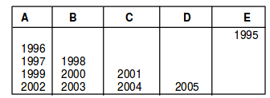

**Solução do Exercício 6.**

(Banco de Questões 2013 – N1Q4 – página 14)

Aproveite este exercício para relembrar o algoritmo da soma de números naturais: escrevemos um número embaixo do outro, unidade em baixo de unidade, dezena embaixo de dezena, centena embaixo de centena, etc. Primeiro somamos todos os algarismos da casa da unidade. Deixamos o último algarismo desta soma embaixo e mandamos o restante para cima. E daí, repetimos o procedimento para os algarismos da casa das dezenas, das centenas, etc.

Para calcular o algarismo da casa da unidade da soma , precisamos saber qual é o algarismo da casa da unidade de cada parcela da soma. As primeiras potências de 3 são

 cujo último algarismos é 3.

 cujo último algarismos é 9.

 cujo último algarismos é 7.

 cujo último algarismos é 1.

 cujo último algarismos é 3.

 cujo último algarismos é 9.

 cujo último algarismos é 7.

 cujo último algarismos é 1.

Daí já podemos notar que a cada quatro potências de 3, os algarismos das unidades se repetem (sempre 3, 9, 7 e 1, nessa ordem). Somando esses quatro números obtemos . Como 20 termina em zero, essa soma não afeta o algarismo da unidade, porque somar um número que termina em zero com outro número não altera o algarismo da unidade desse último número.

Assim precisamos apenas saber quantos conjuntos de 4 dessas somas temos na soma desejada, que é . Dividindo 2013 por 4 obtemos quociente 503 e resto 1. Assim, somando as casas das unidades de cada parcela da soma desejada, encontramos 503 somas do tipo  e mais uma parcela igual a 3. Isso implica que o algarismo da unidade da soma desejada é igual a 3.

**Solução do Exercício 7.**

(Banco de questões da OBMEP 2011 – Problema 9 – N1)

Segundo o que foi informado, um número e a soma de seus algarismos deixam o mesmo resto quando divididos por 3. Assim, se um número deixa resto 1 na divisão por 3, então esse número **mais** a soma de seus algarismos deixa resto 2 na divisão por 3, e se o número deixa resto dois, então a soma dele com a soma de seus algarismos deixa resto 1 porque 2 + 2 = 4 deixa resto 1. Calculando os restos da sequência quando dividimos por 3, obtemos uma nova sequência

1, 2, 1, 2, 1, ... ,

isto é, uma sequência periódica, em que aparecem unicamente os restos 1 e 2. Portanto, todos os números da sequência apresentada não são divisíveis por 3. Por outro lado, observe que a soma dos algarismos de 793210041 é igual a 27 (divisível por 3), então 793210041 é divisível por 3, consequentemente ele não pertence à sequência.

**Solução do Exercício 8.**

(Prova 1a Fase 2011 -Nível 2 – Questão 02)

Queremos dividir 1x2x3x4x…x2011+21 = 1x2x3x4x…x2011+16+5 por 8. Como as duas primeiras parcelas do lado direito dessa expressão são múltiplos de 8, sua soma também é múltiplo de 8. Portanto, o resto da divisão desse número por 8 é 5.

**Solução do Exercício 9.**

1. Observe que a figura dada no enunciado tem alguma espécie de simetria, algo que se repete de tempos em tempos. Neste tipo de questão, quando percebemos uma repetição, algo periódico, precisamos encontrar esse padrão que fica se repetindo infinitamente. Observe que, neste exercício, para fazer uma faixa, basta copiarmos lado-a-lado a figura padrão a seguir formada por 8 peças: 4 quadrados e 4 triângulos equiláteros.

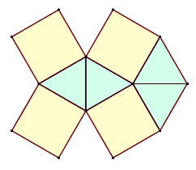

Como cada figura padrão possui 4 triângulos equiláteros, devemos dividir 2075 por 4 obtendo . Isso significa que para fazer uma figura com 2075 triângulos, precisamos de 518 dessas figuras padrão completas (totalizando  peças) e de mais 3 peças triangulares da 519ª figura padrão. Para acrescentar três triângulos nesta última figura padrão, precisamos de quatro quadrados (veja figura a seguir da 519º figura padrão desta faixa)

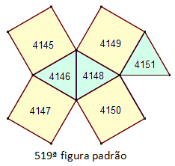

Portanto a faixa que possui exatamente 2075 triângulos possui  quadrados e, portanto, 2075+2076=4151 peças ao todo. Esta faixa termina como está ilustrada na figura anterior.

1. De modo análogo, se a faixa possui exatamente 2075 quadrados, então esta faixa possui 518 figuras padrão completas e mais 3 quadrados na 519ª figura padrão. Esta última figura padrão está incompleta: ela possui três quadrados e dois triângulos. (veja figura a seguir)

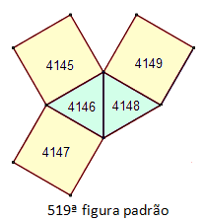

Portanto a faixa que possui exatamente 2075 quadrados possui  triângulos e, portanto, 2075+2074=4149 peças ao todo. Esta faixa termina como está ilustrada na figura anterior.

**Solução do Exercício 10.**

(OBMEP 2014 – 1ª fase – N1Q18)

(Primeira solução) Para fixar o trio de hexágonos 1-2-3, Gustavo usou três adesivos. O mesmo ocorreu para fixar os demais noventa e nove trios de hexágonos: 4-5-6, 7-8-9, 10-11-12, ..., 298-299-300. Como são 100 trios e 3 adesivos para cada trio, Gustavo usou  adesivos nessa montagem de trios.

Agora, para fixar um trio no outro, Gustavo usou dois adesivos. Como o primeiro trio não precisou ser fixado a ninguém, Gustavo usou então  adesivos para juntar um trio no outro. No total, ele usou  adesivos.

(Segunda solução) Para fixar os quatro primeiros hexágonos 1-2-3-4, Gustavo usou cinco adesivos. Na sequência, para fixar os adesivos 4-5-6-7, Gustavo também usou cinco adesivos. Isso segue até o final da figura montada pelo Gustavo, com exceção da última sequência em que são usados 2 cartões a menos. Como temos 300 cartões, temos 100 desses conjuntos de quatro cartões, lembrando que no último desses conjuntos são usados apensas 3 cartões. Daí concluímos que foram usados  adesivos (ou ).

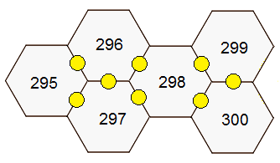

**Solução do Exercício 11.**

( Prova 1ª Fase 2008 - Nível 1 - Questão 3 )

A figura mostra que quando dividimos 25 pelo diviso r, o quociente é 3 e o resto é 1. Logo o divisor é 8, que é um dos algarismos manchados. Como segue que o outro algarismo manchado foi o 5, que é o menor dos algarismos manchados.

**Solução do Exercício 12.**

(Prova 1a Fase 2008 -Nível 2 – Questão 13)

Como 535 = 11 x 46 + 29, vemos que 11 ônibus são insuficientes para o passeio. Por outro lado, de 13 x 46 = 598 vemos que se o número de ônibus fosse maior ou igual a 13 o número de professores seria no mínimo 598 - 535 = 63, o que não é possível pois em cada ônibus há no máximo 2 professores. Logo o passeio foi feito com 12 ônibus e o número de professores é 12 x 46 - 535 = 17. Como cada ônibus tem 1 ou 2 professores e 17 dividido por 12 tem quociente 1 e resto 5, concluímos que o número de ônibus com 2 professores é 5.

**Solução da Questão 1 (resolvida em sala de aula)**

<http://www.obmep.org.br/provas_static/pf2n2-2013.pdf>

a) No tabuleiro dado aparecem somas ímpares na primeira e segunda linha, primeira e segunda colunas e na diagonal principal. Desse modo, a nota desse tabuleiro é 5.



b) Abaixo temos 4 tabuleiros com nota 8

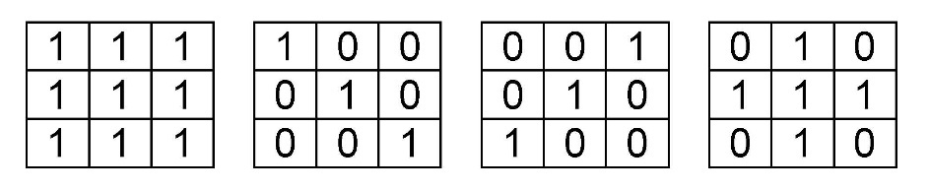

É possível mostrar que estes são os únicos tabuleiros com nota 8; deixamos isso como exercício.

c) Ao trocar o número de um dos cantos do tabuleiro, soma-se 1 (caso a troca tenha sido de 0 para 1) ou subtrai-se 1 (caso a troca tenha sido de 1 para 0) aos totais de da linha, da coluna e da diagonal que se encontram nesse canto. Assim, das oito somas (três linhas, três colunas e duas diagonais), três trocam de paridade e as outras não mudam. Observamos agora que:

· se essas três somas são ímpares, após a troca a nota diminuirá de 3;

· se duas dessas somas são pares e uma é ímpar, após a troca a nota aumentará de 1;

· se duas dessas somas são ímpares e uma é par, após a troca a nota diminuirá de 1;

· se essas três somas são pares, após a troca a nota aumentará de 3.

Em qualquer caso, vemos que se a nota original do tabuleiro é par (ou ímpar), ela se tornará ímpar (ou par), pois aumentará ou diminuirá de 1 ou 3.

**Solução da Questão 2 (resolvida em sala de aula)**

**(Problema 11.4. – Livro Círculos de Matemática da OBMEP)**

Uma ideia para resolver esse problema é desenhar um calendário do mês de janeiro com 31 dias. Veja que a diferença de sábado para terça-feira são apenas 3 dias, como janeiro possui 31 dias isso quer dizer que podemos montar 4 sequências de 7 dias e sobram ainda 3 dias (obtemos a divisão euclidiana $31=4×7+3$), ou seja, como esse mês de janeiro possui exatamente quatro terças e quatro sábados, os 3 dias restantes só podem ser quarta-feira, quinta-feira e sexta-feira. Montando esse calendário de janeiro verificamos que dia 1º de janeiro é uma quarta-feira

|  |  |  |  |  |  |  |
| --- | --- | --- | --- | --- | --- | --- |
| **Janeiro** | | | | | | |
| **S** | **T** | **Q** | **Q** | **S** | **S** | **D** |
|  |  | **1** | **2** | **3** | **4** | **5** |
| **6** | **7** | **8** | **9** | **10** | **11** | **12** |
| **13** | **14** | **15** | **16** | **17** | **18** | **19** |
| **20** | **21** | **22** | **23** | **24** | **25** | **26** |
| **27** | **28** | **29** | **30** | **31** |  |  |